《庄河市太平岭满族乡歇马村村庄规划（2021-2035年）》
公告

一、基本情况
1.区域位置
歇马村位于太平岭满族乡的东部，距太平岭满族乡政府约6公里，距庄河市区约20公里，内部有石太线贯穿整个村域。东接大营镇，南邻徐岭镇，乡域行政范围与太平岭村接壤，西部与青林村相依，北部接壤帽盔村。电网通讯网络已覆盖全村。
2.规划范围
本次规划范围为歇马村行政辖区内全部国土空间，总面积约为1685.07公顷。
3.规划期限
规划基期2020年，近期至2025年，远期至2035年。

二、国土空间管控
《庄河市太平岭满族乡国土空间总体规划（2021-2035年）》将歇马村定位为集聚建设类村庄。明确歇马村2035年乡村常住人口约1200人。约束性指标包括：永久基本农田面积416.89公顷，生态保护红线162.36公顷，耕地保有量463.28公顷，湿地面积84.20公顷，村庄建设边界面积110.76公顷。
1.保障农业空间
农业空间包括耕地、园地、设施农用地等。
统筹安排农业发展空间，坚持农地农用，稳定粮食播种面积，鼓励发展多功能复合、多业态融合的绿色高效农业。引导形成果蔬种植、果蔬采摘、乡村休闲旅游、观光农业融合发展的现代农业基地。尽量利用未利用地、农村闲置设施农业用地及存量利用效率低下的建设用地发展设施农业。农业规模经营必须兴建的配套设施，在不占用永久基本农田的前提下，按相关规定要求纳入设施农用地管理。
分类优化设置田间道，具有农田耕作、农业物资运输等现代化农业生产功能的田间道，道路宽度宜控制在3-6米；以步行功能为主的生产路，宽度控制1.5-3米；同时可结合休闲旅游节点设置慢行步道。
2.保护生态空间
歇马村生态保护红线面积为162.36公顷。将集中连片的林地、河流划入一般生态空间。
湿地保护。落实上位规划确定的湿地面积约84.20公顷，严格管控湿地活动，禁止开垦、填埋、排干湿地，永久性截断湿地水源，向湿地超标排放污染物等破坏湿地的行为。
林地保护。落实上位规划下达的林地保有量指标和保护要求。歇马村无绿化造林图斑。
3.优化建设空间
根据《庄河市太平岭满族乡国土空间总体规划（2021-2035年）》，歇马村村庄建设边界约110.76公顷。
根据上位规划指标传导及乡村地区人口变化趋势，歇马村建设用地以存量盘活利用为主，主要为落实上位规划传导的一二三产融合项目，引导零散农村居民点集聚。

三、村域空间发展规划
1.产业发展
风情庄园，宜居杏乡；以山区风貌和满族风情为主导的文旅体验型村庄；以歇马杏和大骨鸡为主导的特色产业型村庄；以乡村康养为主导的社区康养型村庄；太平岭满族乡东部集建建设类村庄。
2.人口规模
至规划期末2035年，人口约为2340人，户数为731户。
3.空间发展布局
规划整体形成“一心、两轴、多片区”的空间布局规划。
“一心”为村庄综合服务中心，位于村庄主要对外交通石太线和歇北线交叉口，同时也是村庄主要旅游线路交汇处，规划引导集中布置多种服务设施，提升村庄服务水平，扩大村庄服务功能辐射范围。
“两轴”为依托石太线形成的东西向的对外经济发展轴和依托歇北线形成的南北向的镇域经济联系轴，依托该轴线打造歇马村乡村特产产业街，承接乡村旅游的食住行游娱购功能。
“多片区”包括以保障村庄特色农产品存储和运输的物流仓储区、以低污染、纯绿色、高附加值为特色的生态养殖区、以满族风情体验进行骑马和射箭等多项体育活动的体育产业区、以休闲、健康、养老、宜居为宗旨的康养产业区、以台湾风情园而闻名的天一庄园景区。

四、人居环境整治规划
人居环境整治主要对象是规划中已经集中布局的村庄居民点，结合农民生产生活方式，从道路环境整治、重点区域亮化、净化整治、绿化景观整治、边沟整治等角度对村庄人居环境进行规划设计。

五、近期整治规划
针对歇马村实际建设需求、居民生产生活和生态保护面临的迫切问题，近期重点从商业与公共服务设施、公用设施、道路工程、人居环境等方面建设项目，主要增加项目包括快递投放点、农村物流点、商业服务中心、消防点、新建路灯、建设入口景观。

六、附图

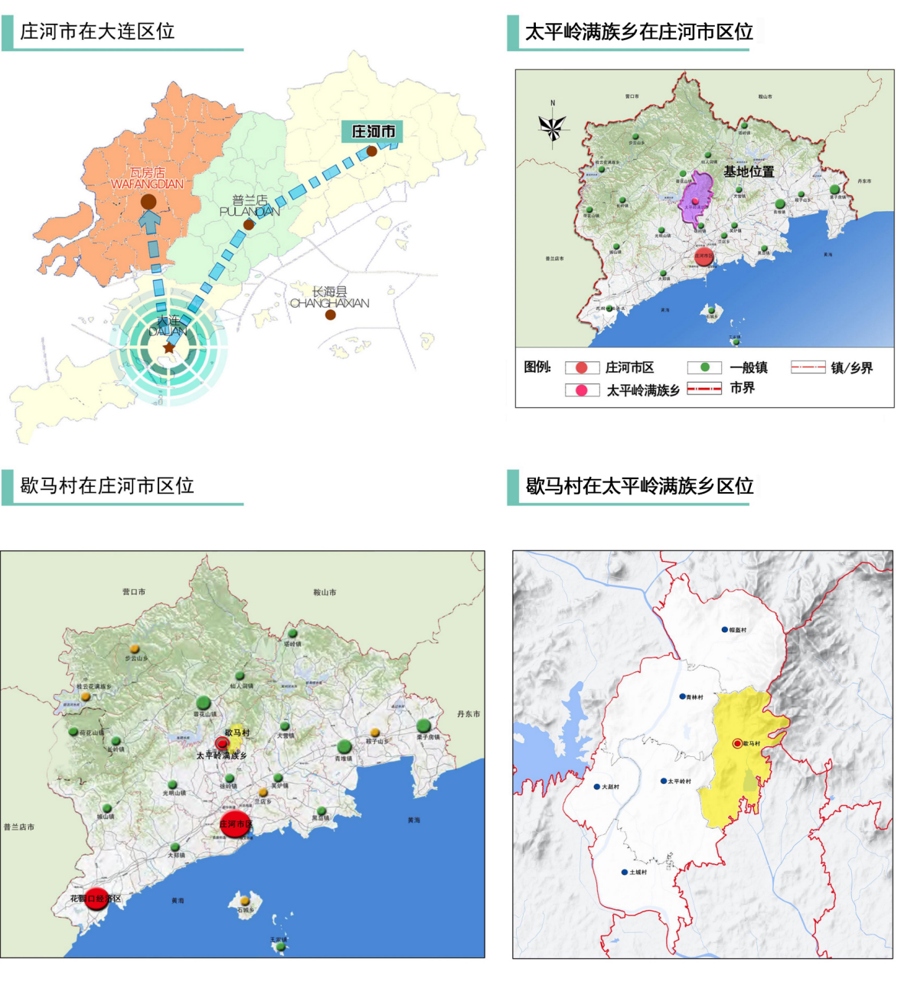
1.区位图

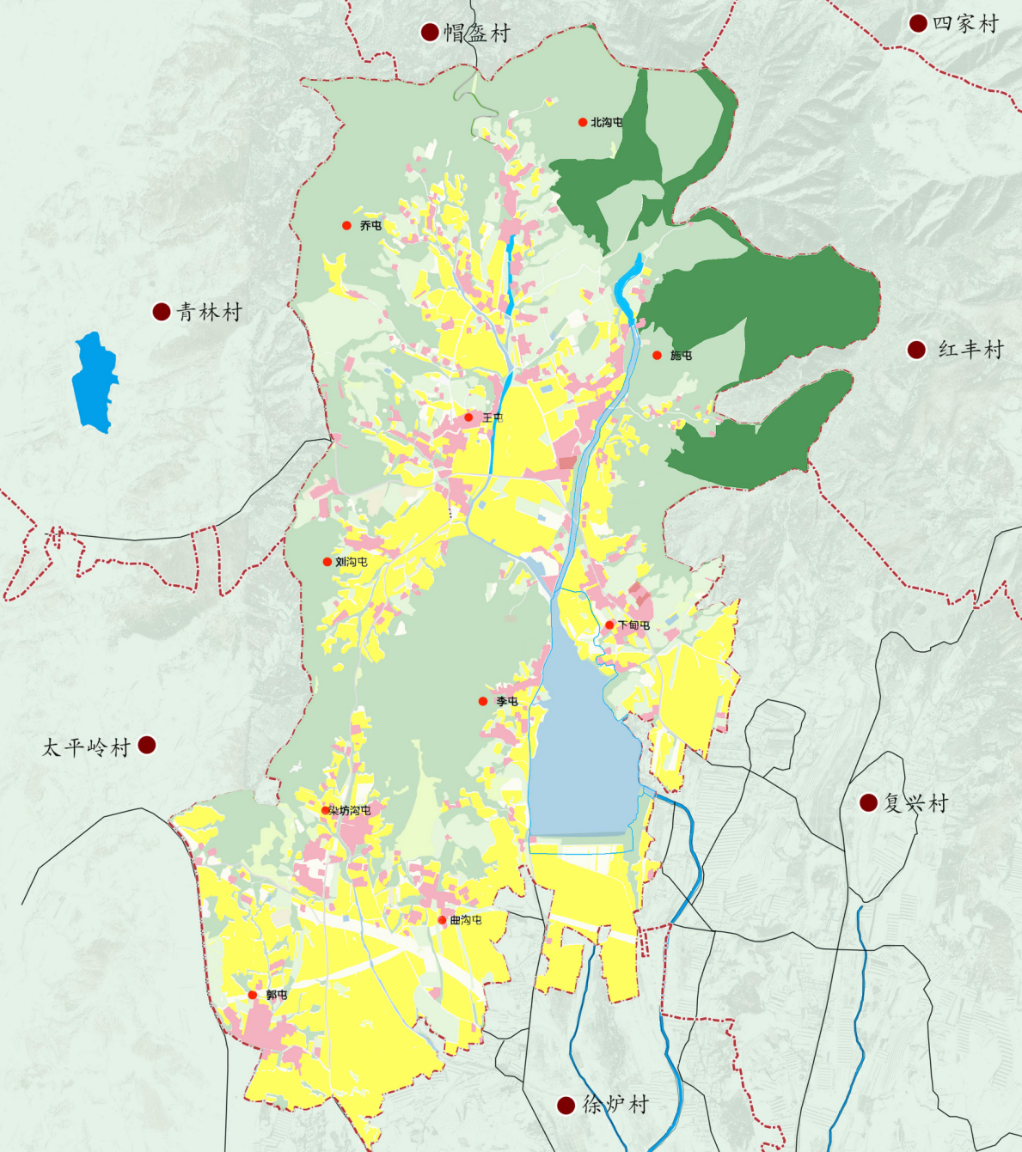
2.各类控制线管控图
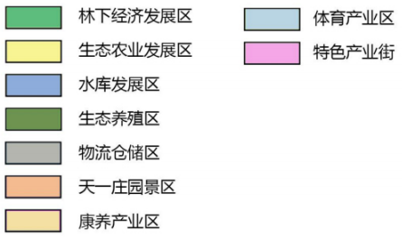

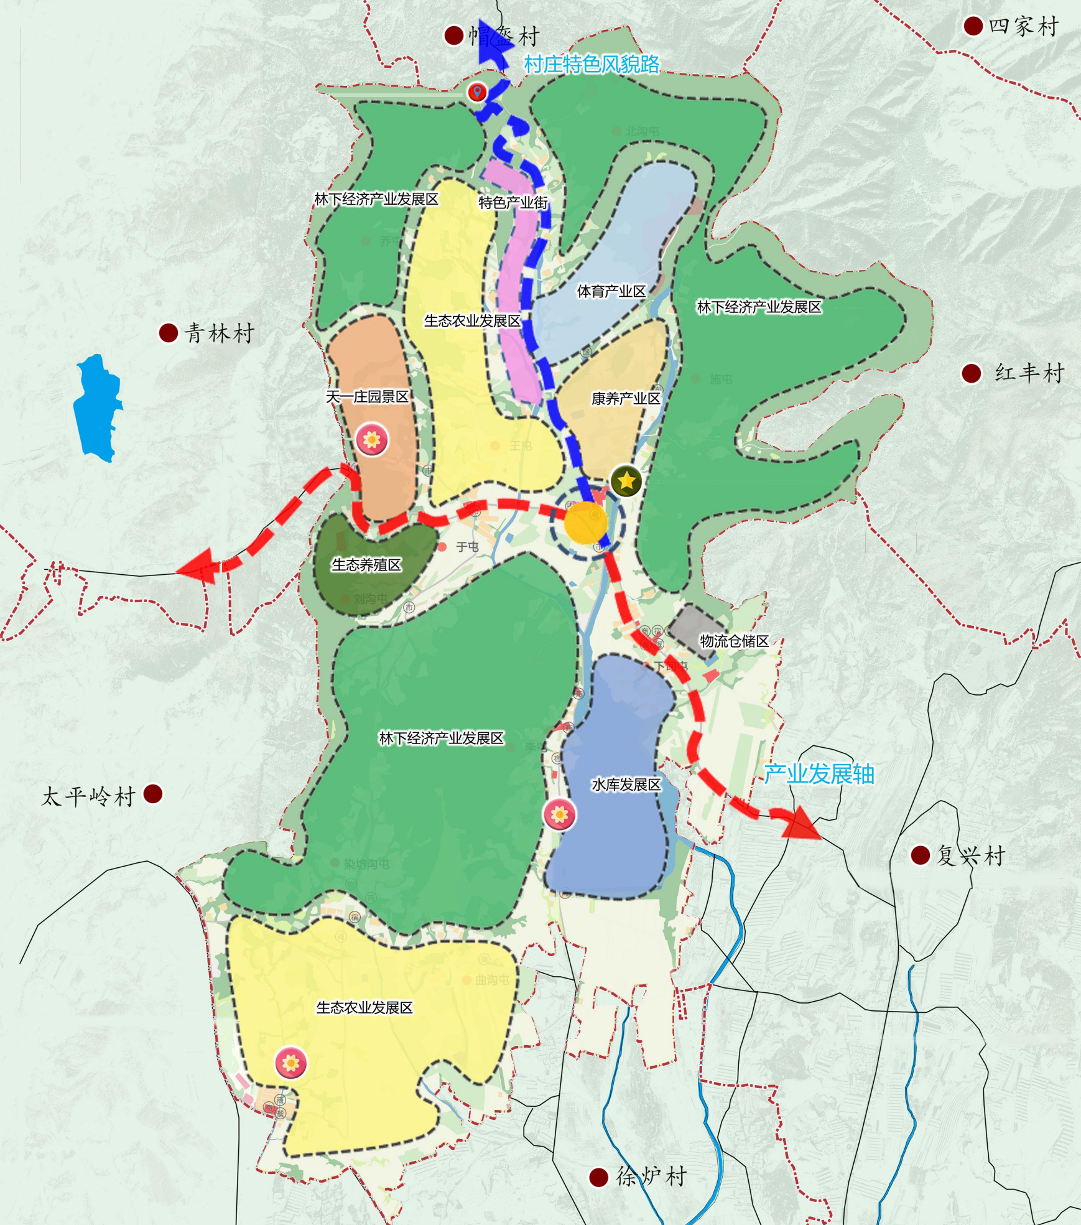
3.村域空间结构规划图

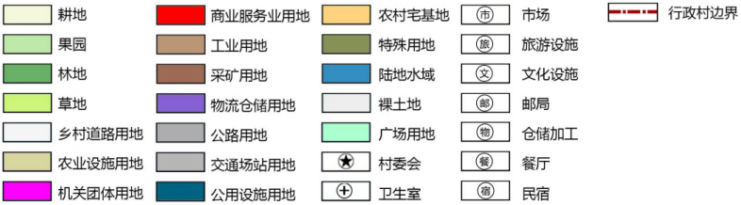
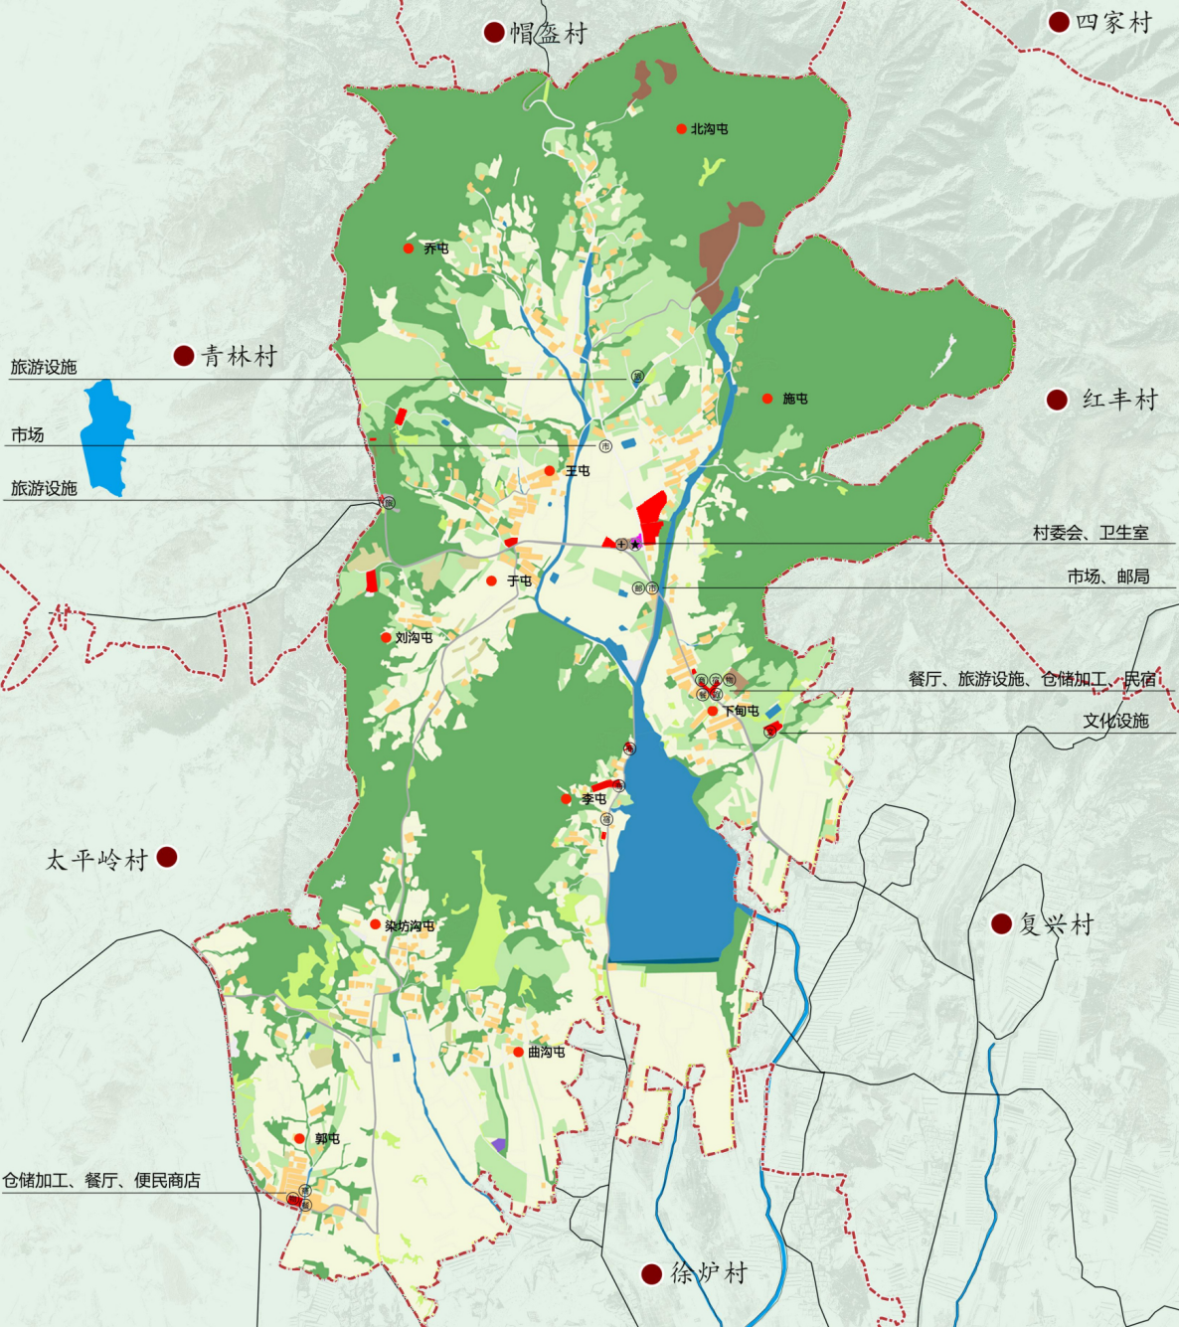
4.村域国土空间规划图

5.产业空间发展引导图
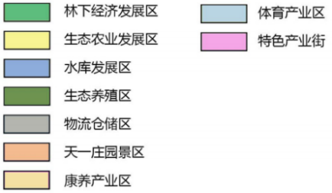

6.村民版规划图
